Animales vertebrados

Algunos animales tienen huesos en sus cuerpos. Estos huesos forman el esqueleto interno, que le da forma y firmeza.

Los animales que tienen esqueleto se llaman vertebrados, y los que no tienen esqueleto son invertebrados.

Los animales vertebrados se pueden clasificar en: mamíferos, aves, reptiles, anfibios y peces.

El cuerpo de estos animales está formado por tres partes: cabeza, tronco y extremidades y gran parte de ellos tiene cola.

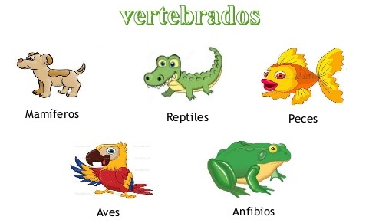

Actividad práctica, con ayuda de un adulto.

Para la siguiente actividad necesitas plasticina y un lápiz o palito de brocheta. Después de hacerla, responde las preguntas.

a. ¿Cuál de las dos torres se sostiene mejor?

______________________________________________________________________________________________________________________________________________________

b. ¿A qué se debe la diferencia?, ¿qué función cumple el lápiz?

______________________________________________________________________________________________________________________________________________________

c. Comenta con tu familia y relaciona este ejercicio con la función del esqueleto y explícales qué entendiste con el experimento.



**Practica y resuelve**

1. Une los animales con el grupo al que pertenecen.

a. Encierra los que tienen cuerpos más frágiles.

b. En los dibujos de los animales **vertebrados** de la pregunta anterior, pinta con diferentes colores las partes que forman sus cuerpos (cabeza, tronco y extremidades).

c. Busca, recorta y pega en tu cuaderno animales vertebrados.

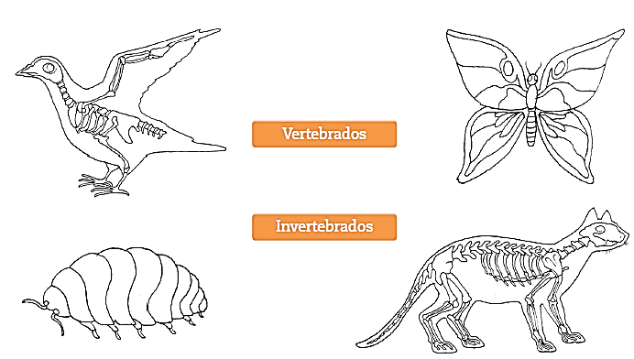

Los mamíferos

Los mamíferos son animales vivíparos, es decir, nacen del vientre de su madre. Las madres poseen glándulas mamarias que dan leche para alimentar a sus crías. Dentro de la boca tienen dientes para masticar los alimentos.

La respiración de los mamíferos se realiza a través de los pulmones. Son animales de sangre caliente y la mayoría tiene el cuerpo cubierto de pelos.

Los mamíferos pueden vivir en la tierra como un caballo, en el agua como lo hace el delfín e incluso volar como el murciélago.

1. Averigua ¿Cuál es el mamífero más grande? ¿Dónde habita?

______________________________________________________

